**Tehniskā specifikācija**

**Skiču izstrāde Jaunās Forštates skvēra pārbūvei un auto stāvlaukuma izbūvei**

**Tartu ielas 15A apkaimē, Daugavpilī**

1. **Uzdevumi:**
   1. **Jaunās Forštates skvēra pārbūve:**

* ***Zemes kadastra apzīmējums*:**

***05000080808, 05000081320, 05000080807, 05000080816, 05000080810, 05000080811***– Pašvaldības zeme;

***05000080815*** – juridiska personas zeme;

***05000080814, 05000080803, 05000080813, 05000080507, 05000080543, 05000080407*** – jauktā statusa kopīpašums.

* ***Izvietojuma shēma:***

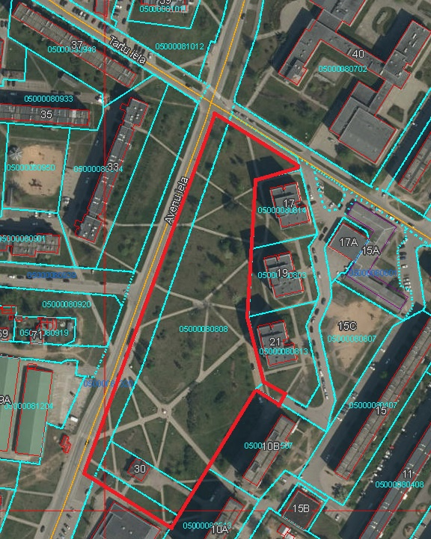

1.att. Skatu līnijas un zemesgabala robežas

* ***Skices risinājuma variants***

1. Plānotām labiekārtojumam harmoniski jāiekļaujas apkārtējā ainavā;
2. Izvērtēt atrašanās vietu un sasaisti ar galvenajiem piekļuves punktiem. Veikt gājēju un autotransporta kustības analīzi;
3. Paredzēt insolācijas izpēti;
4. Paredzēt skatu analīzi (skatīt 1. att.);
5. Projektā izvērtēt esošo skvēra zonējumu, piedāvājot jauno zonējumu un paredzēt šādu elementu iekļaušanu tajos:
6. Izvērtēt esošo apstādījumu sortimentu, paredzot jauno apstādījumu koncepciju pēc noteiktām prasībām:

* Saglabāt teritorijā esošos ainaviski vērtīgus kokus;
* Apstādījumus paredzēt ar augstu vizuāli estētisko kvalitāti. Apstādījumiem izvēlēties ziemcietīgus augus, kas piemēroti esošajiem klimatiskajiem un augšanas apstākļiem, dodot priekšroku ziemā dekoratīviem ziemcietēm;
* Pārplānot ziemciešu un krūmu grupas skvēra teritorijā tā, lai veidotos skvēra teritorijā aizkulises un priekšplāni.

1. Ietvertajiem risinājumiem jābūt mūsdienīgiem, inovatīviem, funkcionāliem, ilgtspējīgiem, tādiem, kas iekļaujas apkārtesošajā pilsētvidē un ainavā;
2. Apkārtējā teritorija ievērot vides pieejamības prasības;
3. Norādīt svarīgāko ierīkošanas/ uzturēšanas darbu veikšanas secību.

*Jaunizveidojamā galvenā aleja*

Alejā paredzēt dizainiskus pilsētas solus, kuru materialitāte un formas atbilstu skvēra kopējai mazo arhitektonisko formu koncepcijai.

Aleju veidot interesantu, papildinot to ar apstādījumu grupām (alejas apzaļumošana ar ziemcietes grupām).

*Apgaismojums*

Ieplānot apgaismojumu visas skvēra platībā / gaismas elementi.

*Publiskās tualetes un ūdens dzeršanas vietas*

Atbilstoši pilsētas iedzīvotāju un viesu plūsmai skvēra teritorijā, kā arī pēc ieplānoto objektu izvietojuma teritorijā, ieplānot stacionārās publiskās tualetes, kuras atbilst mūsdienu prasībām.

Skvēra teritorijā paredzēt ūdens dzeršanas vietu.

*Skvēra celiņi*

Izvērtēt esošo skvēra ceļu un celiņu tīklojumu un piedāvāt mūsdienīgāku un ainaviskāku risinājumu ar mūsdienīgiem seguma materiāliem. Teritorijā izmantot dabīgus vai ūdens caurlaidīgus seguma materiālus (*piem.* bruģa veidi), kas neveicinātu lietus ūdens uzkavēšanos teritorijā. Celiņi var būt izgaismoti.

*Nojumes*

Ieplānot dizaina augstas kvalitātes, vieglu konstrukciju nojumes, kuras pasargātu skvēra apmeklētājus no saules vai no lietus.

*Soliņi, atkritumu urnas un laternas*

Radīt ērtu un mūsdienīgu mazo formu dizainu, proti, soli, vēlostatīvi, atkritumu urnas, lampas, info stendi, kas atbilstu skvēra kopējai jaunizveidojamai koncepcijai.

* 1. **Auto stāvlaukuma izbūve:**
* ***Zemes kadastra apzīmējums:***

***05000080801, 05000080807, 05000080811, 05000080416, 05000080810, 05000080806*** – Pašvaldības zeme;

***05000080806002*** – juridiska personas īpašums.

* ***Izvietojuma shēma:***

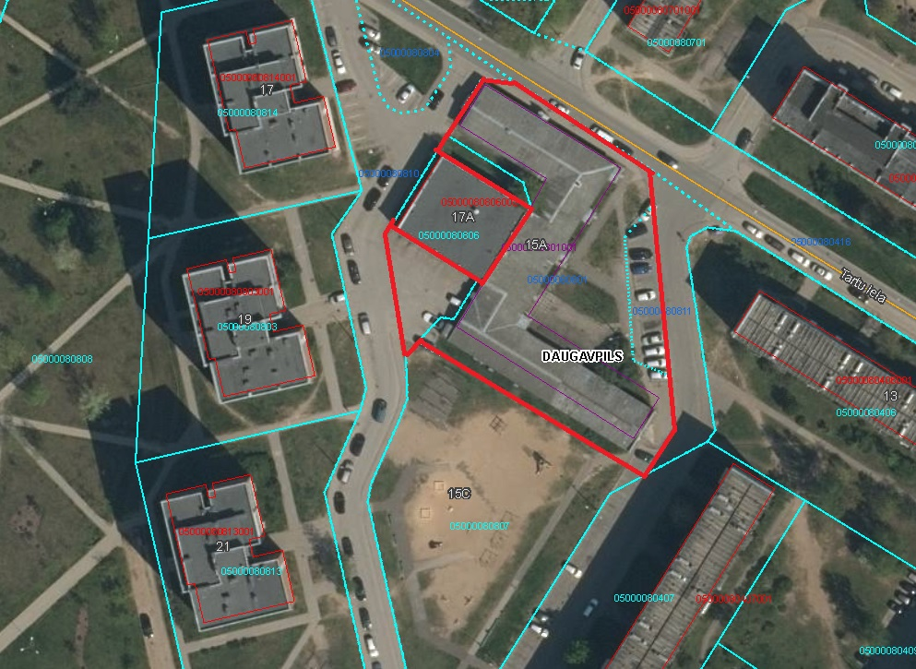

2.att. Prognozējamās auto stāvlaukuma izvietojums

1. Izvērtēt atrašanās vietu un sasaisti ar galvenajiem piekļuves punktiem, ieplānot iebrauktuvi/ izbrauktuvi no Tartu ielas puses. Veikt gājēju un autotransporta kustības analīzi;
2. Pārplānot nojauktās ēkas teritoriju;
3. Ieplānot dabai draudzīgu auto stāvlaukumu;
4. Pārplānot apstādījumu koncepciju, izvēloties auto stāvlaukumam piemērotos apstādījumus (ziemcietes, krūmi);
5. Teritorijai jābūt labi apgaismotai;
6. Paredzēt vertikālā plānojuma skici – nodrošināt ūdens aizvadīšanas shēmu no auto stāvlaukuma.
7. Teritorijai jābūt ar žogu nodalītai no esošā bērnu laukuma.

**2.Skiču variantu skaits**

1. varianti digitālā veidā (.docx, .pdf un .dwg).

**3.Izstrādes termiņi:**

Skiču iesniegšanas termiņš – 1 mēnesis no līguma noslēgšanas dienas.

Tehniskās specifikācijas sagatavošanas vai pēdējās aktualizācijas datums – 25.02.2024.

**Sagatavoja**:

Daugavpils valstspilsētas pašvaldības iestādes

„Komunālā saimniecības pārvaldes”

ceļu būvtehniķe Alevtina Viktoroviča